臺北市北投區關渡國小九十五學年度
教師節訪問活動
二年級綜合活動課程教學手冊

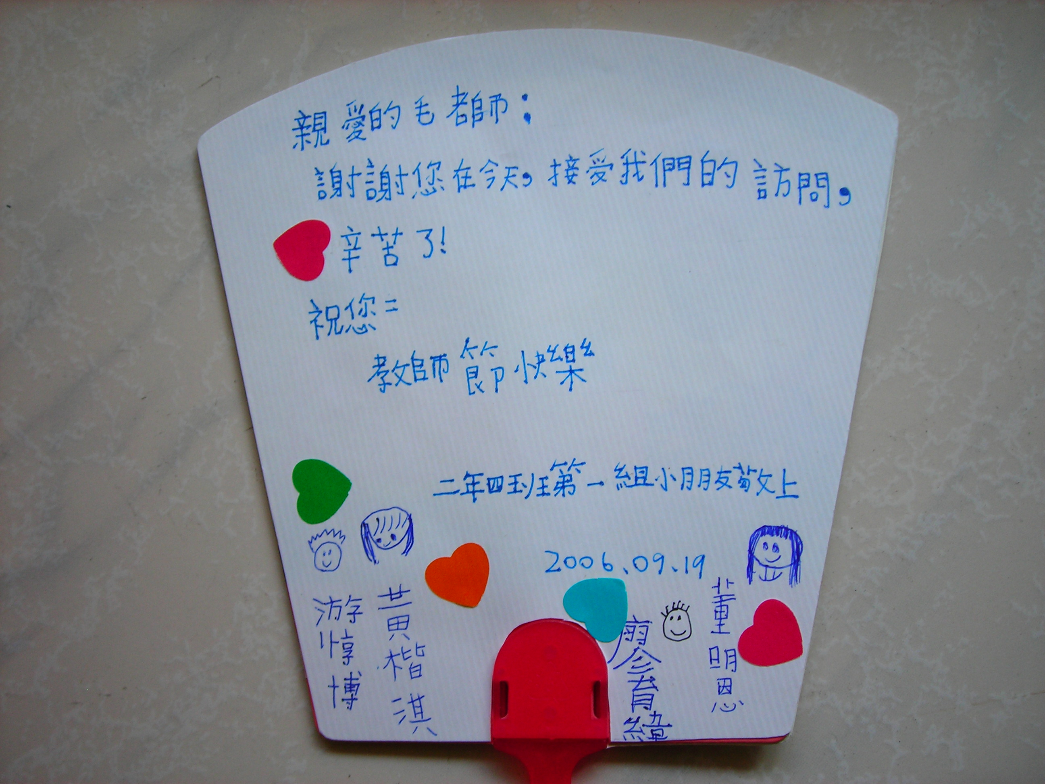

編輯群：毛郁雯、覃道華、陳淑惠、鄭美連、
游婉婷、李詠秋、楊芸娟、張禹婕、

中華民國九十五年九月二十八日
目 錄
教師節訪問活動設計理念
………………………………………………………………………p2
教師節訪問活動課程領域統整架構圖
………………………………………………………………………p3
教師節訪問活動課程計畫
……………………………………………………………………p4-5
教師節訪問活動教學設計
……………………………………………………………………P6-9
附錄
……………………………………………………………………P10-17
附錄一、訪問師長記錄表
……………………………………………………………………p10
附錄二、訪問活動記錄草稿
……………………………………………………………………p11
附錄三、訪問活動小組報告草稿
……………………………………………………………………p12
附錄四、訪問活動分組表
……………………………………………………………………p13
附錄五、訪問活動分組評分表
……………………………………………………………………p14
附錄六、學習單
…………………………………………………………………p15-17
教師節訪問活動設計理念

自開放教科書及九年一貫課程施行以來，教師們面對坊間各版本教科書的選擇時，總有許多為難之處。
綜觀各版本在低年級的綜合領域與生活領域的課程設計，不論縱向與橫向的統整皆不足，課程內容時有重覆，教材份量時而過多；加上學校本位、配合各處室主題或節慶活動、彈性課程…，總讓教師們在教學過程中疲於奔命，「趕課」似乎是教師們一直以來的夢魘，不僅教材設計的美意無法真正落實，學生的學習也似乎無法真正深入而完整。
有鑑於此，本學年教師嘗試自編綜合領域課程，以生活課程的教材分析為主軸，搭配彈性課程及學校行事活動，延伸思考，設計完整而深入、且各領域（活動）之間不重覆的實用課程。期能落實「統整」教學，使教師有足夠的教學時間，讓學生能更深入而有效的完整學習。
在上述理念之下所設計的教師節訪問活動，除了各領域的統整與深化之外，更希望藉由該活動的進行，推動日漸流失的尊師重道之精神，也讓孩子們由體驗活動中感念師恩、用心學習。

95學年度全體二年級老師

教師節訪問活動課程領域統整架構圖

藝術與人文
謝卡與海報設計製作

小小記者
追追追
採訪活動
謝卡與海報內容撰寫

生活領域2

語文領域

教師節
訪問活動

綜合領域
口語表達
分組訪問與報告

話我恩師
採訪內容分組報告

彈性課程

節日教學 敬師週
吾愛吾師
反省與感恩

教師節訪問活動課程計畫
主題名稱 | 教師節訪問活動 |  | 設計與教學者 | 二年級全體教師
參與人數 | 共8個班，每班約32人  每個班分8個小組 |  | 進行時間 | 二年級上學期第3～5週
教學目標 | - 能瞭解教師節的意義，並透過觀察老師的教學工作，進一步心存感恩，而能用心學習以報師恩。  - 透過訪問老師活動：  - 知道如何計畫並安排訪問活動  - 學習訪問的禮節  - 練習發問、記錄及整理資料的方法  - 瞭解師長的工作內容，知道感謝學校中為我們服務的師長  - 藉由團隊合作進行訪問活動、訪問內容的歸納整理、以及海報的製作，從而體會團隊精神的重要以及與人合作的方法  - 練習勇於發表的能力
配合之學習領域 | 授課時數 | 預期能力指標
生活 | 2節 | - 能依自己所觀察到的現象說出來  - 學習如何分配工作，如何與人合作完成一件事  - 學習操作各種簡單儀器  - 透過藝術創作，感覺自己與別人、自己與自然及環境間的相互關連  - 運用視覺、聽覺、動覺的藝術創作形式，表達自己的感受與想法
綜合活動 | 6節 | 1-1-1 描述自己以及與自己相關的人事物  3-1-2 體會團隊合作的重要性，並能關懷團隊的成員
彈性課程 | 4節 | 【生涯發展教育】  3-1-2 發展尊敬他人工作的意識
語文領域（國語） |  | F－1-3 能認識各種文體的寫作要點，並練習寫作  C－1-2 能有禮貌的表達意見  C－1-4 能把握說話主題  B－1-1 能培養良好的聆聽態度  B－1-2 能確實把握聆聽的方法

教師節訪問活動教學設計 理念

時間 | 內容重點 | 準備事項 | 地點 | 評量方式
【訪問前】
第3週  綜合2節 | - 教師先略述教師節訪問活動之內涵與意義  - 將班上學生進行分組，分八組，並決定訪問班級（可由各組抽籤決定）  - 各組成員進行工作分配討論 | 【師】事先依學生的性別、個性、資質等，將全班學生均分八組  【師】可事先設定各項相關分工項目，提供學生進行工作分配討論  【師】討論後編製分組表，活動進行期間張貼於教室公佈欄 | 各班教室 | 能適當分配工作，團隊合作
生活1節 | 製作訪問謝卡 | 【師】提供各組製作謝卡用紙、謝卡內容指導  【生】著色用具 | 各班教室 | 能完成感謝卡
第4週  綜合2節 | - 教師帶領討論訪問時應注意的禮節，以及訪問時快速簡要紀錄的方法  - 教師帶領念讀訪問問題。各組討論訪問問題中第四題的內容，並勾選一個該組最想訪問的問題 | 【師】發予每生「訪問師長紀錄表」的第一頁  【生】仔細閱讀「訪問師長紀錄表」，並勾選訪問時應注意的禮節  【師】發予每生一張「訪問活動紀錄草稿」  【生】填妥「訪問活動紀錄草稿」之基本資料、勾選第四題 | 各班教室 | 完成學習單
【訪問活動】
第4週  彈性1節  （95.9.19下午第2節 ） | - 各班組員就定位時，各班教師開始讓各組提問  - 學生需一面訪問，一面進行紀錄。訪問進行中不得彼此交談。 | 【師】事先瀏覽學習單中學生將提問之問題，思考回答內容。【註1】  【生】攜帶：「訪問活動紀錄草稿」、鉛筆盒、訪問謝卡、專心的耳朵、禮貌的態度、快樂的心情（2：20準時抵達各教室） | 前往各組分配之班級教室 | 能注意訪問的禮節【註2】  能完成訪問內容紀錄  【註3】
【訪問後】
第4週  彈性 1節  （95.9.19下午第3節 ） | - 各組討論訪問內容，教師指導學生進行討論， | 【生】分組各別討論，互相補足所紀錄之內容 | 各班教室 | 能口述訪問結果  能參與討論，完成紀錄
生活1節  第5週  彈性2節  （95.9.26下午第2、3節） | - 各組負責人擬報告草稿  - 同時間其他組員協助完成海報圖畫  （四開海報紙對摺，一邊畫出受訪老師的畫像，另一邊預留小組報告草稿貼上的空位，先設計邊框）  - 海報完成後，負責上台報告者須練習報告，其他組員協助修正台風及音量。  - 教師協助批閱修改已完成之「訪問活動小組報告草稿」，並於小組間進行行間巡視、指導團隊合作之方式 | 【師】發予每組一張「訪問活動小組報告草稿」、一張四開海報  【生】著色用具  【生】撰寫海報之負責人綜合每一組員的訪問紀錄擬妥報告草稿，並交予老師批改 |  | 能適當分配工作，團隊合作
第5週  國語2節 | - 各組拿著海報上台進行分享報告  - 教師帶領討論教師工作的酸甜苦辣，引導學生深入思考老師對學生的期望與學生應盡的本份；並體會每一種工作都不如表面上的容易，進而以同理心體會父母親在各行各業工作的辛勞。  - 教師可同時進行各組團隊精神總分的評量，引導學生檢討團隊合作的方法 | 【生】已完成內容之小海報 | 各班教室 | 能完成海報製作（分組評團隊總分）  能口述訪問結果
擇一晨光時間 | 1.每人完成「訪問師長紀錄表」的第2頁 | 【師】 發予每生「訪問師長紀錄表」的第2頁  【師】張貼各組之海報於黑板或教室四週  【生】每人依自己的訪問紀錄草稿或各組定稿之海報內容，進行組織騰寫「訪問師長紀錄表」的第2頁 | 各班教室 | 完成學習單
第5週  綜合2節  （95.9.28 教師節當天） | - 教師帶領討論訪問活動的感想與心得  - 完成「訪問師長紀錄表」的第3頁 | 【師】發予每生「訪問師長紀錄表」的第3頁 | 各班教室 | 完成學習單

【註1】
問題回答應事先詳加思考，將教師工作內容盡可能詳述。

【註2】活動後教師之間可進行交流，瞭解自己班上的小組成員在各班的表現情形，以做為評分的參考。

【註3】訪問結束，小組回到各班時，教師可先立刻回收每位學生的「訪問活動紀錄草稿」，稍加瀏覽，觀察學生訪問時的紀錄情形，進行評分。

【註四】其他注意事項：
- 事先安排訪問活動協助拍照人員
- 訪問活動結束後學年教師進行事後檢討：
  - 訪問活動進行時，各班教師可事先設計一張評量表對各組訪問時的情形加以註記，以供各班教師對該班學生表現評量之參考。
  - 學習單的設計礙於版面無法完全附注音，可檢討思考版面技術問題。
  - 訪問活動結束後的紀錄、海報撰寫、與學習單的完成須在學生記憶猶新時進行，避免逾時過久，失去熱忱；或活動時間過度切割，無法連貫；但亦應避免進行時間過度集中而導致學生不斷騰寫的壓力過重，導致有意義的體驗活動成為一種無法負荷的苦差事。因此，各班教師需觀察進行狀況適當調整各科節次之安排，才能達到最好的效果。
  - 經由本次活動，有些小朋友體驗到：原來當老師這麼辛苦，以後不想當老師了。 因此，教師可於日後適時安排延伸活動，讓學生漸漸體驗各行各業都有其辛勞的一面，以建立其面對工作勞苦應有的態度、正確的價值觀、對生涯發展的判斷與選擇、以及對他人感恩的心。

附錄一
訪問師長記錄表
二年 班 第 小組成員，姓名
◎訪問對象：二年 班 老師
◎專心聽，快速、簡要的記下老師的回答：
（沒聽到或忘記的部份先不要急著問別人，把自己聽到的記下來就好）
Q1：請問老師平常的主要工作有哪些？

Q2： 請問老師，在您的教學過程中，感到最開心的事情是什麼？

Q3：請問老師，在您的教學過程中，曾遇過最難過的事情是什麼？

Q4：（勾選一個我想問的問題）
□ 請問老師，最希望小朋友能為您服務的事情是什麼？
- 請問老師，在工作上最擔心、煩惱的事情是什麼？
- 請問老師覺得工作很辛苦、很累的時候，會如何調整自己的心情？
- 請問老師喜歡教學工作嗎？為什麼？
- 請問在老師的各種工作內容中，您最不喜歡的工作項目是什麼？

附錄二
訪問活動記錄草稿
二年 班 第 小組成員，姓名
◎訪問對象：二年 班 老師
◎專心聽，快速、簡要的記下老師的回答：
（沒聽到或忘記的部份先不要急著問別人，把自己聽到的記下來就好）
Q1：請問老師平常的主要工作有哪些？

Q2： 請問老師，在您的教學過程中，感到最開心的事情是什麼？

Q3：請問老師，在您的教學過程中，曾遇過最難過的事情是什麼？

Q4：（勾選一個我想問的問題）
□ 請問老師，最希望小朋友能為您服務的事情是什麼？
- 請問老師，在工作上最擔心、煩惱的事情是什麼？
- 請問老師覺得工作很辛苦、很累的時候，會如何調整自己的心情？
- 請問老師喜歡教學工作嗎？為什麼？
- 請問在老師的各種工作內容中，您最不喜歡的工作項目是什麼？

附錄三
訪問活動小組報告草稿

二年 班 第 小組 組員：

執筆人：
報告內容：
我們訪問的是二年 班的 老師。
老師平常的主要工作是

。
她教學中最開心的事情是

。
最難過的事情是

。
附錄四
二年 班訪問活動分組表
組別 | 組員及負責項目 |  |  |  | 訪問對象
組別 | （訪問前）  製作訪問謝卡 | （訪問時）  提問 | （訪問後）  海報撰寫 | （訪問後）  代表上台報告 | 訪問對象
1 |  |  |  |  | 3班 老師
2 |  |  |  |  | 5班 老師
3 |  |  |  |  | 4班 老師
4 |  |  |  |  | 7班 老師
5 |  |  |  |  | 6班 老師
6 |  |  |  |  | 8班 老師
7 |  |  |  |  | 1班 老師
8 |  |  |  |  | 2班 老師

※各組組員應互助合作發揮團隊精神。人人和心、合力，才能發揮最大的力量。
附錄五
二年 班訪問活動分組評分表
組別 | 組員及負責項目 |  |  |  | 團隊總分  （及個人合作精神加減分註記）
組別 | （訪問前）  製作訪問謝卡 | （訪問時）  提問 | （訪問後）  海報撰寫 | （訪問後）  代表上台報告 | 團隊總分  （及個人合作精神加減分註記）
1
2
3
4
5
6
7
8

附錄六

訪問師長紀錄表

小朋友，一年一度的教師節又快到了。進入小學這一年來，常常看著老師們每天忙呀忙的，到底在忙些什麼呢？當老師不是很威風、輕輕鬆鬆在台上說說話就好了嗎？ 其實，每個人的工作都有快樂的一面，也有辛苦的一面喔！就讓我們一起來訪問老師。 瞭解老師的工作內容和老師的心情之後，更要懷著感恩的心認真努力的學習喔！
準備開始，Let’s go !
◎我是二年 班 第 小組成員，姓名
◎我訪問的對象是二年 班 老師
◎訪問時間： 2006年9月 日
Step 1 訪問時應注意的禮貌…….（勾選）
進到教室應自我介紹－「報告：我們是×年×班第×組」
訪問時面對微笑，說話清楚，態度大方，不開玩笑。
尊重他人，其他組發問時應注意聽，不可插嘴或討論。
每個問題應以「請問….」開頭，老師回答結束時說聲「謝謝」。
訪問結束離開前應向老師說：「謝謝老師接受我們的訪問」。

Step 2 我們想問的問題是………..

Q1： 請問老師平常的主要工作有哪些？

Q2： 請問老師，在您的教學過程中，感到最開心的事情是什麼？

Q3：請問老師，在您的教學過程中，曾遇過最難過的事情是什麼？

Q4：（勾選一個我想問的問題）
□ 請問老師，最希望小朋友能為您服務的事情是什麼？
請問老師，在工作上最擔心、煩惱的事情是什麼？
請問老師覺得工作很辛苦、很累的時候，會如何調整自己的心情？
請問老師喜歡教學工作嗎？為什麼？
請問在老師的各種工作內容中，您最不喜歡的工作項目是什麼？

Step 3 訪問結束，回想訪問時的心情………..

Step 4 和班上同學討論一下，聽聽每個老師的工作情形之後，我最想對老師說的話是………..

畫下一張卡片，祝辛苦的老師們教師節快樂吧！

